**SPRINT 0 GRUPO -**E-9-56

* **Devops – BackLog Priorizado - Historias de Usuario**

[**https://dev.azure.com/campillojh/Mintic-Ciclo4/_backlogs/backlog/Mintic-Ciclo4%20Team/Backlog%20items**](https://dev.azure.com/campillojh/Mintic-Ciclo4/_backlogs/backlog/Mintic-Ciclo4%20Team/Backlog%20items)

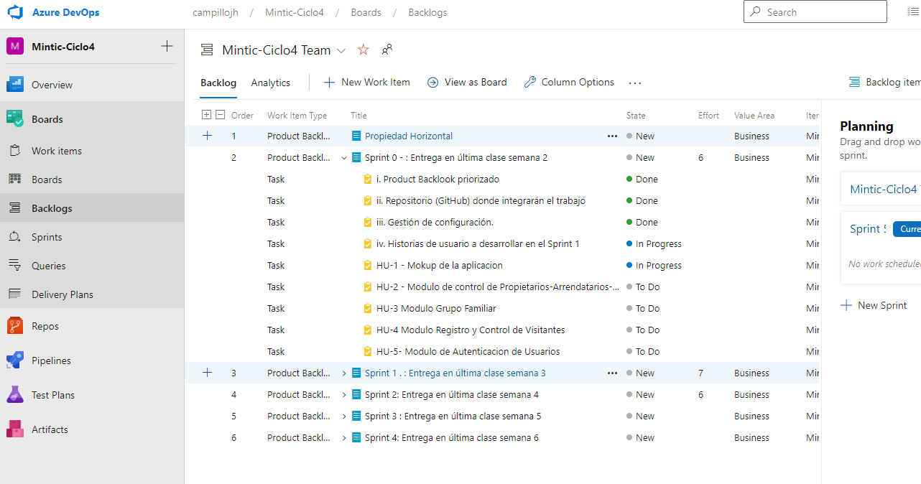

* **Repositorio GIf :** [**https://github.com/jhoncampillo/MinticCiclo4**](https://github.com/jhoncampillo/MinticCiclo4)
* 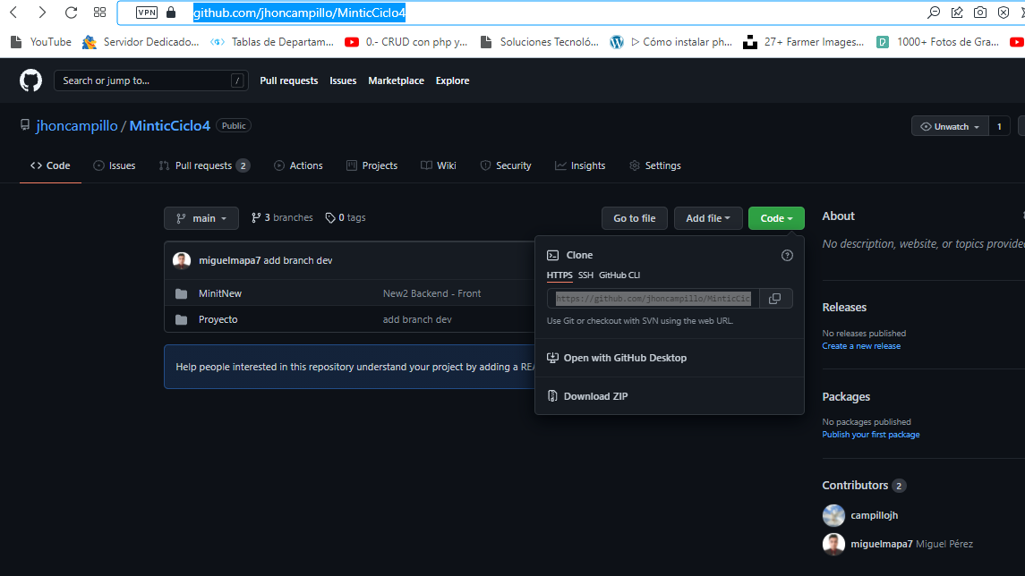

**-Mockup proyección inicial Sprint 0**

[**https://www.figma.com/file/BY803yU4UJKBrVEnWtbMCR/PH?node-id=0%3A1**](https://www.figma.com/file/BY803yU4UJKBrVEnWtbMCR/PH?node-id=0%3A1)

**-Gestión de Configuración Sprint 0**

Instalación de = > Vs code- Node js – React JS

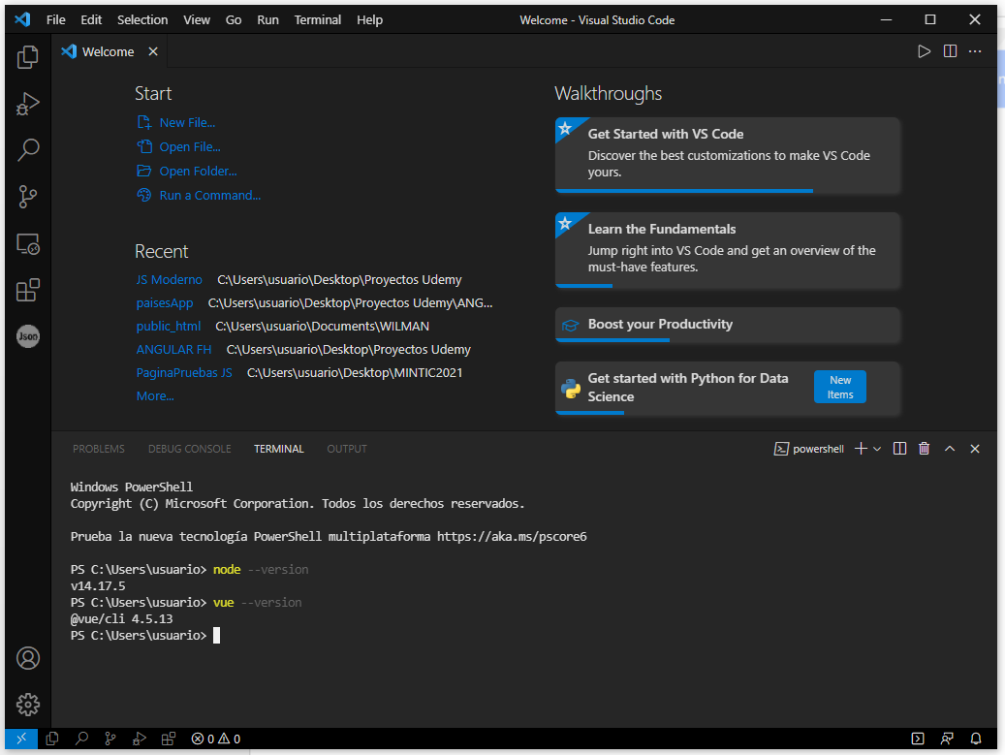

**Postman**

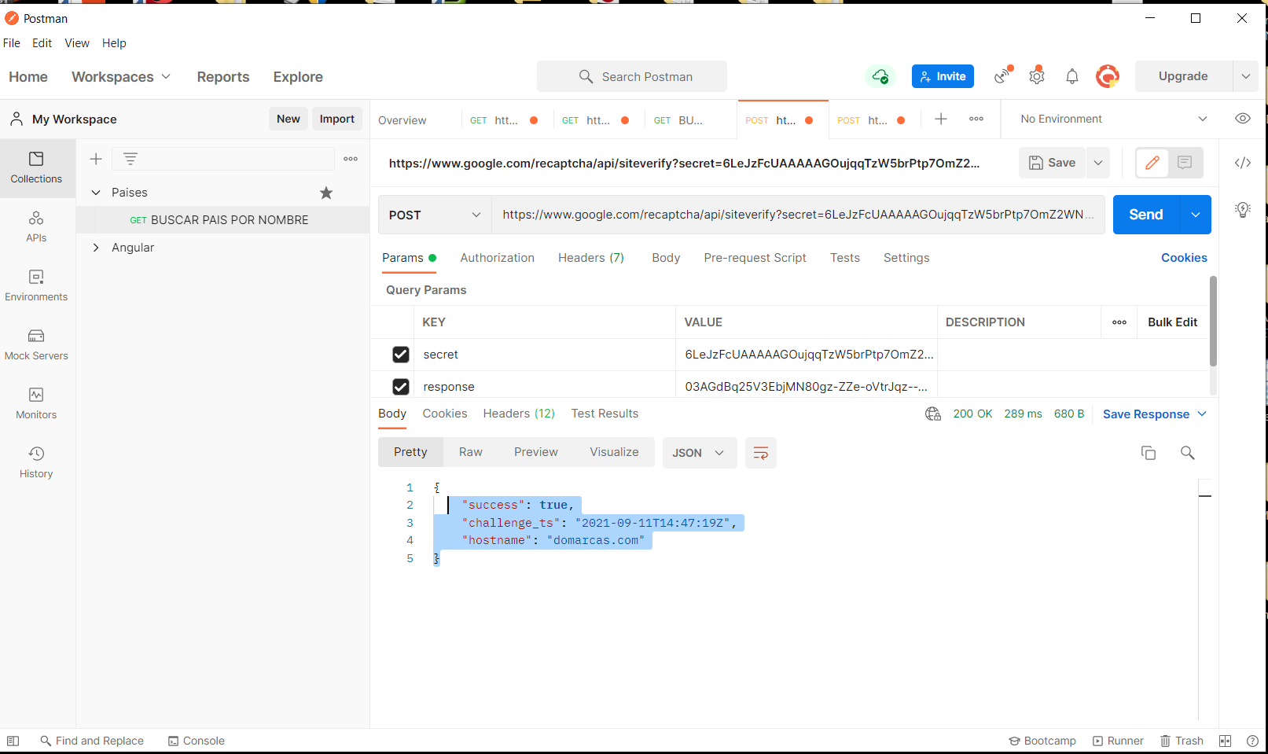

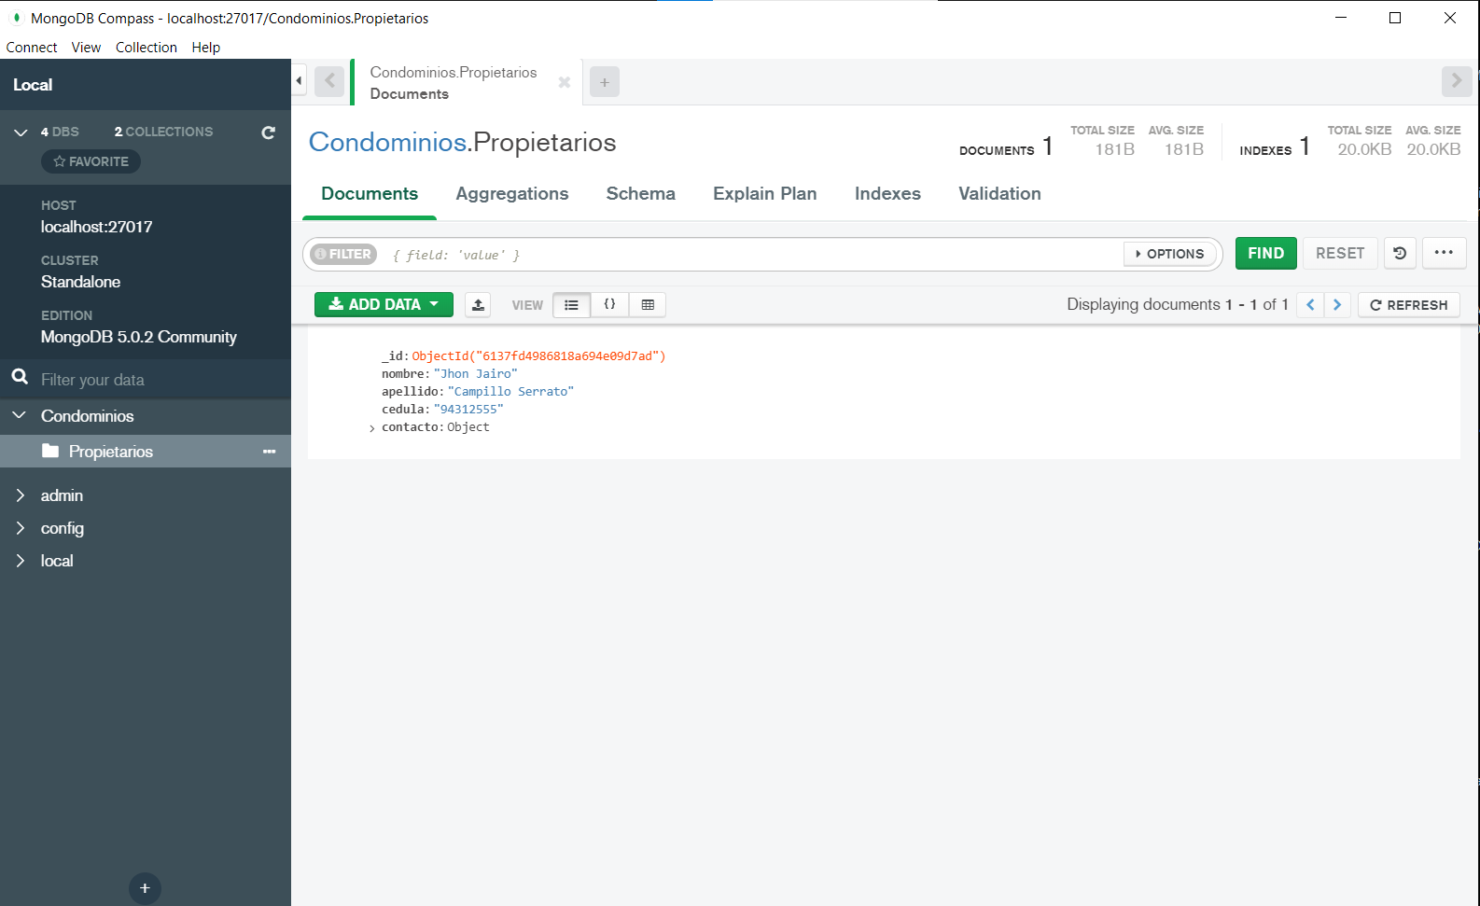Mongo DB

React JS

